Test Project Day 4
  - Graphic Design Technology
CO

Introduccion al Proyecto Prueba

Contenidos
- WSC2019_TP40_Day4.docx (this file)
- Appendix 1.0 – IWD_Logo_four_versions.ai (AI file with four versions of logo)
supplied on competitor desktop in folder called: WSC2019_TP40_Day4_CompetitorFiles
- Appendix 1.1 (Folder) - Images
supplied on competitor desktop in folder called: WSC2019_TP40_Day4_CompetitorFiles
- Appendix 1.2 – Billboard Text and Infographics
supplied on competitor desktop in folder called: WSC2019_TP40_Day4_CompetitorFiles
- Appendix 1.3 – Facebook Text
supplied on competitor desktop in folder called: WSC2019_TP40_Day4_CompetitorFiles
- Appendix 1.4 - YouTube Text
supplied on competitor desktop in folder called: WSC2019_TP40_Day4_CompetitorFiles

Introduccion
El Día Internacional de la Mujer (IWD) se celebra el 8 de marzo de cada año. Es un evento importante para los derechos de las mujeres.
IWD hoy en día varía desde ser un día festivo en algunos países hasta ser ignorado en gran medida en otros países. En algunos lugares, es un día de protesta, en otros, es un día que celebra la feminidad.
Cada año, IWD se enfoca en diferentes temas importantes relacionados con los derechos de las mujeres. En 2020, IWD se centrará en empoderar a las mujeres a través de la educación y las habilidades.
El color corporativo principal para IWD es el púrpura y les gustaría conservar su identidad al tener este color como el dominante. Se pueden usar colores adicionales, pero deben ser cálidos y armoniosos con el púrpura.

Descripcion del Proyecto y tareas
Demografia:
- Género: masculino (50%) y femenino (50%)
- Edad: todos
- Ubicación: internacional
- Ingresos: todos
- Otros: este mensaje es para todas las personas en todo el mundo
Tareas:
- Cartel (billboard)
- Publicación de Facebook
- banner del canal de YouTube

Instrucciones para el competidor
Cree una carpeta en su escritorio llamada YY_TESTPROJECT_DAY4 (donde YY representa el número de su estación de trabajo). Todos los archivos finales y de trabajo deben incluirse en esta carpeta.
Debe incluir el número de su estación de trabajo en la tabla de presentación y las impresiones para marcarlas y enviarlas a su estación de trabajo (el número debe incluirse fuera de la ilustración).
Esta estructura de carpetas será la siguiente:
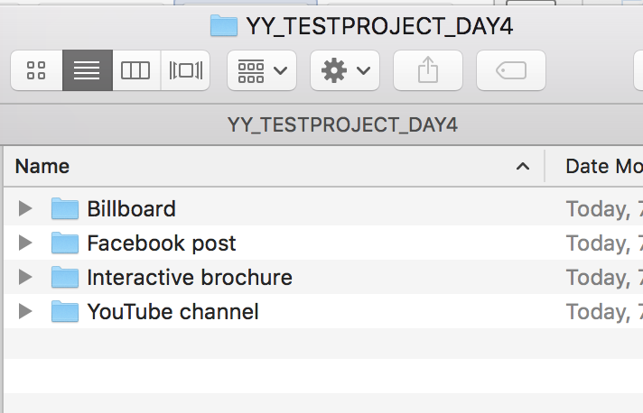


Tarea 1: Cartel
Concepto
El cartel incluirá un montaje de tres mujeres. También incluirá estadísticas que les gustaría diseñar como infografías.
Especificaciones
Tipografia e Imagen
- Logo: debe incluir uno de los logotipos de IWD en el Apéndice 1.0 - IWD_Logo_four_versions.ai
- Imágenes: un mínimo de cinco imágenes del Apéndice 1.1 (Carpeta), montadas en un archivo .psd.
Debe incluir las siguientes tres imágenes que deben estar enmascaradas (incluido el cabello):
Jacqueline_1.jpg
Anna_1.jpg
Caroline_1.jpg

- Texto: Debe incluir el siguiente texto del Appendix 1.2: Texto e infografías de vallas publicitarias.

Tamano y resolucion
- 15ft (457.2cm) x 10ft (304.8cm), 150dpi @ 20%
(Los archivos de InDesign and Photoshop files deben configurarse al 20% del tamaño final)
Color
- RGB
Perfil ICC
- sRGB IEC61966-2.1
Working File Tipos de imagenes
Imagenes Raster: .psd
Imagenes vectoriales: .ai or .eps

Nomenclatura
Nota: YY representa el n umero de su competidor
Nombre del archivo: Billboard
- Nombre del archivo de la cartel: YY_Billboard.indd
- Nombre del archivo de la cartel: YY_Billboard.pdf

Usted debe entregar
Montaje
- 1 x impresión en color del cartel, reducido para caber en A3, recortado
Archivos para CADA logo
- 1 x archivo de trabajo: .indd
- 1 x archivo final: PDF / X-4: 2008
- Debe incluir una carpeta de Adobe InDesign empaquetada para el envío que incluya todas las fuentes y enlaces utilizados.
- Puede incluir cualquier archivo de trabajo en una carpeta separada llamada: Working files

Tarea 2: Publicacion de Facebook
Usted creará una publicación en Facebook.
Especificaciones
Tipografia e Imagen
La publicación de Facebook debe incluir lo siguiente:
- Logo
- Texto en el Appendix 1.3 - Texto e infografía de Facebook
- Imágenes: un mínimo de cinco imágenes del Apéndice 1.1 (Carpeta), montadas en un archivo .psd.
Debe incluir las siguientes tres imágenes que deben estar enmascaradas (incluido el cabello):
Jacqueline_1.jpg
Anna_1.jpg
Caroline_1.jpg
Las otras imágenes pueden ser iguales o diferentes a las del cartel, pero el diseño del montaje debe ser diferente.
Tamano y Resolucion
- 1000x1000 pixels @ 150ppi
Color Y perfil ICC
- sRGB IEC61966-2.1

Usted debe entregar
Impresiones
- 1 x impresión en color en A4 a 100 mm x 100 mm centrada en la página, con marcas de recorte. Asegúrese de incluir su número de competidor fuera del área de arte.
Tipo de Archivo
- Working File: Photoshop
- Final: Jpeg
Puede incluir cualquier archivo de trabajo en una carpeta separada llamada: Working files

Tarea 3: Banner de canal de YouTube
Creará un banner de canal de YouTube.
Especificaciones
Tipografia e imagen
El banner del canal de Youtube debe incluir lo soguiente.
- Logo
- Texto en el Apéndice 1.4 - Texto de YouTube
- Imágenes: un mínimo de cinco imágenes del Appendix 1.1 (Carpeta), montadas en un archivo .psd.
Debe incluir las siguientes tres imágenes que deben estar enmascaradas (incluido el cabello):
Jacqueline_1.jpg
Anna_1.jpg
Caroline_1.jpg
- Las otras imágenes pueden ser iguales o diferentes del cartel o publicación de Facebook, pero el diseño del montaje debe ser diferente.
Tamano y Resolucion
- 1000x1000 pixels @ 150ppi
Color y Perfil ICC
- sRGB IEC61966-2.1
Usted debe entregar
Impresiones
- 1 x impresión en color en A4 a 130 mm de ancho centrada en la página, con marcas de recorte. Asegúrese de incluir su número de competidor fuera del área de diseno.
Tipo de Archivos
- Working File: Photoshop
- Final: Jpeg
Puede incluir cualquier archivo de trabajo en una carpeta separada llamada: Working files

Resumen de Calificacion
El Resumen de marcado se proporcionará durante la sesión informativa o en su estación de trabajo en C4.

Appendix 1.2 — Texto del Billboard e Infografias
Note: El texto que se incluirá en el Billboard es de Color Azul
El texto en negro no debe incluirse (son instrucciones)

March 8

Citas

When young women are empowered to create opportunities for ourselves, we can design the future world we want to live in. That’s what I believe in, that’s the reason I am part of this movement.
Jacqueline Tanzer

I am a global citizen who cares about world’s problems and who dares to look for solutions.
Anna Prokopenya

I want girls and young women to feel empowered by the fact that they can do anything. Will you help me create a world where we allow them to dream just as big as I did, with only the sky as the limit?
Caroline Söderqvist

Infografias

6.4% of Fortune 500 companies have a female CEO. That’s a total of only 32 out of 500

42% of the time, when buying a similar product, women pay more for their version

In employment, women make the following amount per dollar compared to men
Asian 0.85
White 0.75
Black 0.63
Latina 0.54

Website

www.internationalwomensday.com

Appendix 1.3 — Texto e Infografias de Facebook
Note: El texto que se incluirá en la publicación de facebook es de Color Azul
El texto en negro no debe incluirse (son instrucciones)

March 8

Cita

I am a global citizen who cares about world’s problems and who dares to look for solutions.
Anna Prokopenya

Infografia

Women account for 70% of the population living in absolute poverty

Website

www.internationalwomensday.com

Appendix 1.4 — Texto de YouTube
Note: El texto que se incluira en el banner del canal de YouTube es de Color Azul
El texto en negro no debe incluirse (son instrucciones)

March 8
www.internationalwomensday.com

